Школьная библиотека –
центр популяризации науки

Снижение интереса к чтению — проблема, которая в последнее время занимает умы не только тех, кто профессионально занимается вопросами «чтения и нечтения», но и широкой общественности. Ее характеризуют как общемировую тенденцию. В преамбуле к «Национальной программе поддержки и развития чтения» отмечается, что в России (цитата): «современная ситуация в этом отношении характеризуется как системный кризис читательской культуры, когда страна подошла к критическому пределу пренебрежения чтением». Осознавая этот факт, мы, школьные библиотекари стремимся к тому, чтобы возродить былой престиж чтения, пропагандировать книгу и чтение, сформировать положительный имидж современной школьной библиотеки.
Чтобы в корне переломить кризисные явления, необходимо переосмыслить организацию библиотечного дела, ведь будущее библиотек – это не только владение фондами, но и качественное обеспечение читателя информацией. И потому надо постоянно стремиться быть интересными, привлекательными для пользователей и многое менять в школьной библиотеке в соответствии со временем.
Учитывая особенности современного мира с его технологичностью и информативностью, а также особенности развития современного школьника и индивидуализацию его обучения, мы не можем упускать из вида тот факт, что современные средства привлечения к чтению должны быть максимально приближены к мировосприятию ученика. Следовательно, нужно имеющиеся традиционные способы привлечения, которые зарекомендовали себя самым лучшим образом, дополнять новыми средствами. Они должны не только информировать ученика о книге или авторе, но давать возможность проявлять свою деятельность в формировании нового продукта.
Современный подросток, прежде всего, потребитель компьютерных продуктов, личность, ориентированная на восприятие виртуальной, а не вербальной информации. Сегодняшнему школьнику надо, чтобы информация подавалась ярко, динамично, и желательно коротко. Главное для библиотекаря – привлечь внимание, вызвать эмоциональную реакцию, желание взять книгу в руки. С нашей точки зрения, таким толчком, может служить сервисы ВЕБ 2.0.
Мы хотим порекомендовать некоторые из них. Которые уже используем в своей работе.
Очень интересный сервис LearningApps.org для создания интерактивных учебных материалов.
Ресурс позволяет создавать более десяти видов учебных материалов, хранить их в своем аккаунте внутри ресурса и публиковать их в общем аккаунте этого ресурса для предоставления другим участникам. При этом имеется возможность просматривать и использовать учебные материалы, созданные другими пользователями данного ресурса.
Доступ к учебным материала вне ресурса LearningApps.org можно предоставить при помощи ссылки, также материалы можно встраивать в веб-страницу.
Данный сервис прекрасно подходит для проведения конкурсов и викторин. Навигация по сайту предельно простая.
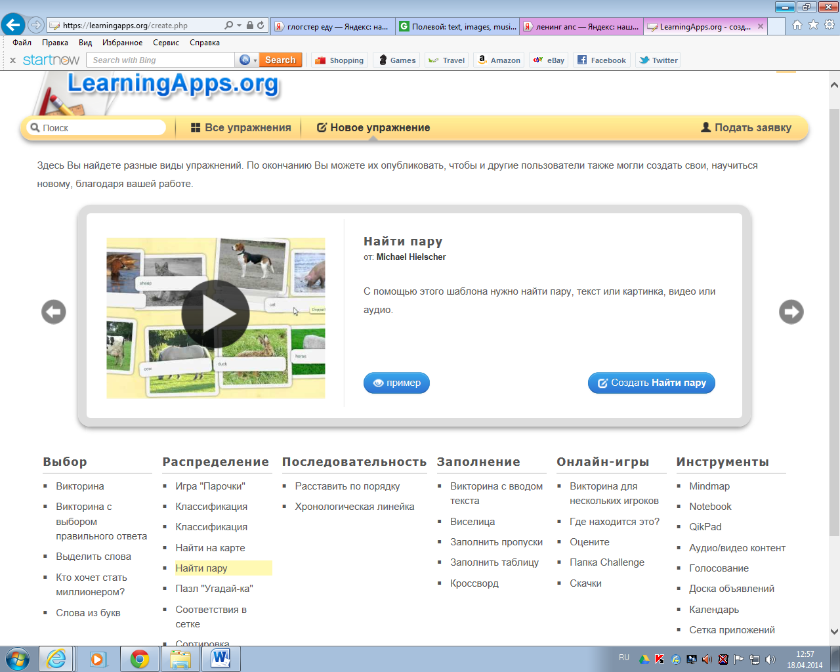
2. Для создания виртуальных библиотечных выставок можно использовать огромное количество веб сервисов. Выставка предстанет перед читателем в виде красочного слайд-шоу, или книжки-листалки.
Для себя мы выбрали "ФотоПерсик". Это название англоязычного сервиса по созданию красивых и необычных слайд-шоу. Конечно, с помощью "Персика" не создать развернутых выставок с разделами, цитатами, отрывками из произведений, фотографиями. Зато получится необычное и выставки из обложек книг, которое украсит сайт или блог вашей библиотеки. Виртуальная выставка создается в течение не более получаса, а потом еще долго радует вас и ваших читателей.
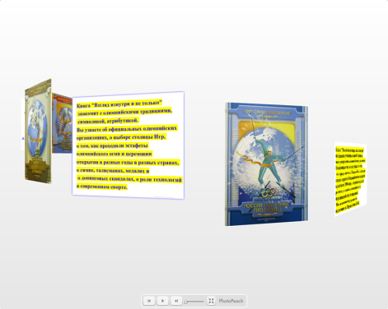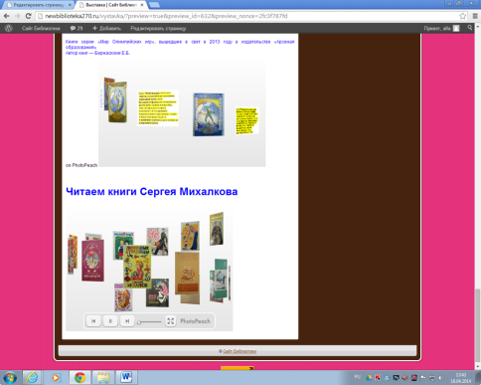
3. Среди новых форм продвижения литературы в последнее время все активнее заявляет о себе интерактивный плакат. Плакатов, созданных по мотивам книги, все больше и больше в Интернете. Зайдя на сервис Glogster, вы сможете убедиться в этом сами.
Электронный учебный плакат, имеющий интерактивную навигацию, которая позволяет отобразить необходимую информацию: графику, текст, звук. По сравнению с обычными полиграфическими плакатами, интерактивные электронные плакаты являются современным многофункциональным средством обучения и предоставляют более широкие возможности для организации учебного процесса и привлечению к чтению
Яркие зрительные и звуковые образы, быстрота смены картинки, краткость... И все это в итоге выглядит так заманчиво и привлекательно, что обучающиеся стремятся прочесть книгу интерес к которой вызвал плакат.
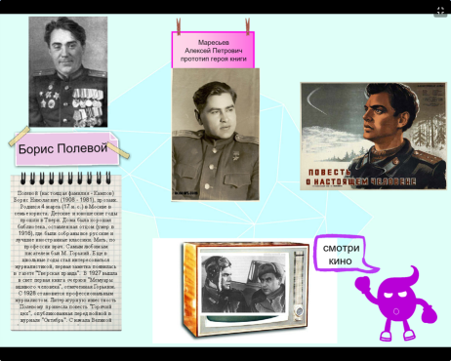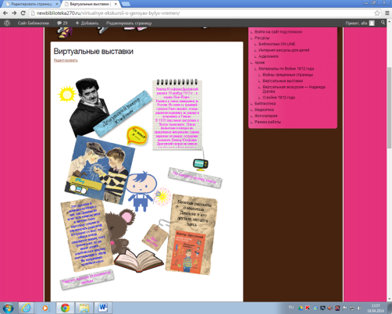
Начиная работу над плакатом, необходимо определить возрастную группу, для которой он предназначен. Плакаты, которые мы показываем, являются победителями конкурса
Ученикам разных параллелей было предложено поучаствовать в библиотечном конкурсе по созданию интерактивного плаката. Книги и авторы были предложены нами (библиотекарем), в зависимости от возраста. Прочитав и обсудив по группам книги, ребята создавали плакат на базе медиатеки. Все созданные плакаты было оценены. Компетентное жюри состоящее из обучающихся, учителя литературы, библиотекаря и завуча выбрали наиболее интересные плакаты, которые и вышли в финал конкурса. В финал вышли лучшие интерактивные плакаты.
Таким образом, следует, что использование сервисов ВЕБ 2.0 в органическом сочетании с традиционными методами привлечения к чтению может быть направлено на решение таких задач как формирование информативной, коммуникативной, социальнокультурной компетенции учащихся, расширению информативного пространства образовательного процесса, формирование навыков исследовательской деятельности, формирование культурного и безопасного поведения в сети.
В нашей школе для всех участников образовательно процесса созданы условия для эффективного использования многообразия электронных ресурсов.

Плакаты создаются для различных возрастных категорий, ориентированы могут быть на художественное произведение или автора. При этом не стоит забывать о Федеральном законе № 436 «О защите детей от информации, причиняющей вред их здоровью и развитию». При создании плаката, обучающийся учится находить и отбирать необходимую информацию. Структурировать ее, обобщать. Плакат не содержит вредоносных вирусов и что самое главное, при правильном отборе информации, плакат не содержит рекламу.
Что же это за плакат?
Это –.

36%

Как выяснилось, для создания виртуальных библиотечных выставок можно приспособить огромное количество веб сервисов. Выставка предстанет перед читателем в виде красочного слайд-шоу, или книжки-листалки. В Интернете достаточно сервисов для создания электронных выставок.
Для себя мы выбрали "ФотоПерсик". Это название англоязычного сервиса по созданию красивых и необычных слайд-шоу. Конечно, с помощью "Персика" не создать развернутых выставок с разделами, цитатами, отрывками из произведений, фотографиями. Зато получится необычное и яркое слайд-шоу из обложек книг, которое украсит сайт или блог вашей библиотеки. Виртуальная выставка создается в течение не более получаса, а потом еще долго радует вас и ваших читателей.

Представить выставку можно в двух форматах. Формат первый - для серьезных, "солидных" выставок взрослой библиотеки, называется он "История" (или "Слайд-шоу"). В качестве эксперимента Полярная Сова смастерила вот такую "историческую" выставку к Дню города.
Также, учитывая то, что информационный мир слишком разнообразен для того, чтобы ученик самостоятельно мог правильно сориентироваться в нём, нужна систематизация полезных знаний (не важно чем они представлены: текстами, таблицами, плакатами или фото, видео). Мне представляется, что разрешить данную проблему возможно с помощью интерактивного плаката.
Сказать, что это новейшее средство обучения нельзя, т.к. интерактивный плакат применяется моими коллегами достаточно давно, в том числе многотиражными выпусками в виде различных мультимедийных учебных пособий, энциклопедий. Но все ли они так удобны, как хотелось бы? К сожалению, ответ – нет. Это вызвано рядом причин связанных с большим разнообразием УМК в нашей стране. Универсального пособия (-ий) нет, но это не значит, что мы не можем самостоятельно создавать такие средства обучения.
Учащиеся в школе не готовятся к будущей жизни – они уже живут реальной, сегодняшней жизнью. И им нужна интересная, отвечающая их потребностям и особенностям деятельности библиотека.
Привлечение обучающихся в библиотеку, пробуждение и развитие интереса к книге и чтению – это одна из главных задач школьного библиотекаря. Но библиотека в прежнем понимании этого слова, без современного оборудования и антуража не имеет былой привлекательности для нынешнего «компьютерного поколения». На сегодня школьника в библиотечном центре интересуют не только книги, но и новые информационные носители, возможность доступа к ресурсам Интернета.
Опираясь на Закон Российской Федерации «Об образовании», подчеркивающий «Необходимость обеспечения самоопределения личности, создание условий для самореализации» (Раздел II, статья 14), мы создаем условия для развития детей и подростков. Что же такое «Третье место», где оно должно быть? Почему именно школьная библиотека? Давайте разбираться!
При разработке данного проекта мы хотели – не просто привлечь в библиотеку школьников, а дать им возможность раскрыть свой творческий потенциал.
Интерактивный плакат предоставляет больше возможностей для представления информации, чем просто мультимедийный плакат. Во-первых, именно благодаря наличию интерактивных ссылок. Во вторых, вы сами определяете очерёдность просмотра интерактивных ссылок. Красочное оформление. Набор аудио, видео фрагментов. Не статичная форма-можно возвращаться к уже созданному плакату и редактировать, изменять его.
Отражение своей деятельности мы нашли в словах Жуковой Т.Д., на 7 всероссийском форуме она сказала: что « придя в библиотеку, ученик должен оказаться в совершенно другой, отличной от обшешкольной, обстановке.
В библиотеке ему всегда раду, тут можно спокойно поговорить, обсудить проблемы и просто отдохнуть.
В библиотеке, любой может почувствовать себя лидером, участвуя в дискуссии, учащиеся отстаивают свою точку зрения.
В библиотеке им не ставят оценок.
состоящее в недооценке школьной библиотеки как обязательного компонента образовательного процесса

1. Что же такое ИНТЕРАКТИВНЫЙ ПЛАКАТ?
Интерактивный плакат – электронный учебный плакат, имеющий интерактивную навигацию, которая позволяет отобразить необходимую информацию: графику, текст, звук. По сравнению с обычными полиграфическими плакатами, интерактивные электронные плакаты являются современным многофункциональным средством обучения и предоставляют более широкие возможности для организации учебного процесса.
Особенности интерактивных плакатов:
•высокая интерактивность – диалог между учителем и учеником посредством данной программы, это ещё один новый метод работы на уроке;
•простота в использовании – интерактивный плакат не требует инсталляций, имеет простой и понятный интерфейс;
•богатый визуальный материал - яркие анимации явлений и процессов, фотографии и иллюстрации, что дает преимущество над другими продуктами и средствами обучения;
•групповой и индивидуальный подход - позволяет организовать работу как со всем классом (использование на интерактивной доске, демонстрационном экране), так и с каждым отдельным учеником (работа за персональным компьютером, планшетом);
•учебный материал программ представлен в виде логически завершенных отдельных фрагментов, что позволяет учителю конструировать уроки в соответствии со своими задачами

В нашу жизнь уже прочно вошло такое понятие, как компьютерные технологии. И это вполне оправдано тем, что век нынешний – это век информационный. Наша задача заключается не только в том, чтобы дать детям знания, но и в том, чтобы научить своих воспитанников искать их и осваивать самостоятельно.

Что такое Glog? Кто такой Glogster?
Глогстер (Glogster) - одна из популярных социальных сетей, используемая в образовательных целях многими зарубежными школьниками и учителями.
Glogster - это социальная сеть, которая была запущена в 2007 году и позволяющая пользователям создавать свободные интерактивные плакаты, или glogs. Глоги это интерактивные мультимедийные изображения. Похожи на плакат, но читатели могут взаимодействовать с содержимым. Glogster обеспечивает среду для разработки интерактивных плакатов. Пользователь вставляет текст, изображения, фотографии, аудио (MP3), видео, спецэффекты и другие элементы в glogs для создания мультимедийных плакатов. Плакаты могут быть внедрены во внешние вики или блоги. Пользователи могут интегрировать динамические упражнения и мульти-сенсорные ресурсы. Glogster EDU был запущен в 2009 году, чтобы служить образовательным сообществом. Glogster EDU позволяет учителям и ученикам использовать glogs в качестве учебных пособий и делиться своими Glogs в частной виртуальной классной комнате. Сервис очень легко освоить, хотя он англоязычный.
В отличие от блогов, глоги публикуют только на двух сайтах: Glogster (для личного пользования) и Glogster EDU (для учебных целей). Специально созданная версия для образования позволяет учителю организовать работу с целым классом. По данным англоязычной Википедии, Образовательным Глогстером пользуются более чем 600 тысяч учителей из разных стран, руководящих 6 900 000 миллионами студентов.

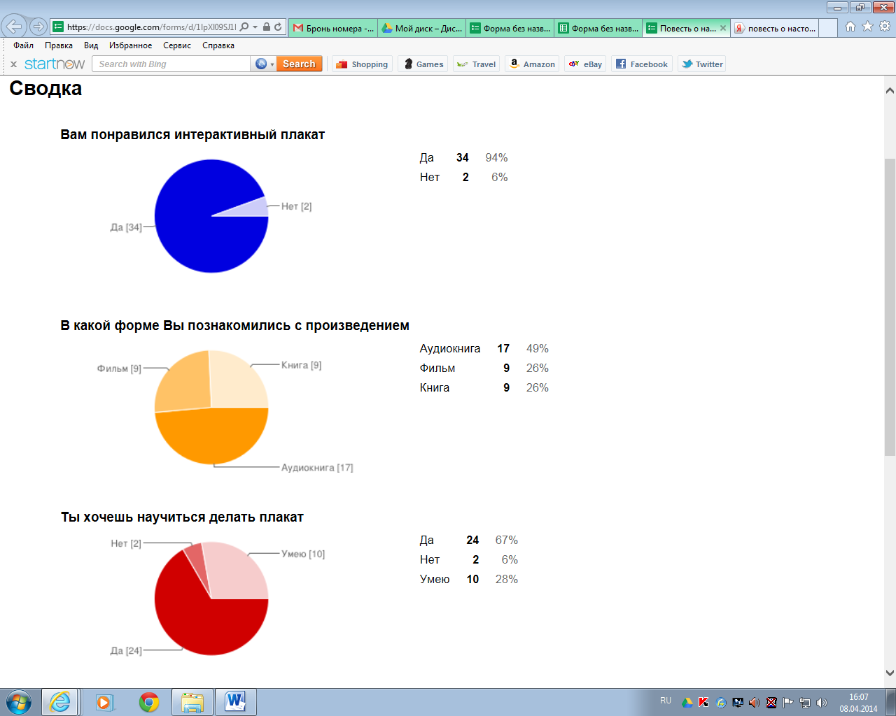

В условиях внедрения Федерального Государственного Образовательного Стандарта изменяется роль шк.библиотеки, на сегодня библиотека становится самым демократичным центром доступа к информации.
Парадокс: сейчас при большом количестве разной литературы, как в библиотеках, так и в Интернете порой сложно сделать правильный выбор книги. Поэтому качественной полной информации иногда не хватает. Ученику трудно выбрать самому, ему нужен совет, подсказка. Такой подсказкой может стать интерактивный плакат.

